國家發展委員會 新聞稿

臺灣、印度合作攬才
人才交流系列座談會圓滿落幕

發布日期：2019年12月31日
發布單位：綜合規劃處
國家發展委員會陳主委美伶及印度台北協會史會長達仁於2019年最後一日出席與清華大學共同舉辦臺灣與印度人才交流之「臺印度產學資訊交流座談會」。今 (12/31) 日為此系列活動六場次之最後一場。本系列座談會自2018年9月起從臺北、桃園、臺南、臺中到新竹，由國發會與印度台北協會規劃，協同臺北科技大學、長庚大學、成功大學、中興大學、交通大學、清華大學 6 所大學共同舉辦，並有師大、臺大、東海、中國醫藥、虎尾科大…等 29 所大學共同參與，超過 400 位在臺灣之印度學子報名參加，並邀請台達電子、群創光電及正新橡膠工業…等10家在印度經營佈局多時之臺灣企業分享資訊，向在臺灣之印度學生介紹臺灣經貿發展與攬才政策，擴大臺灣與印度人才及產業資訊之交流與分享。
陳主委美伶今天出席座談會致詞時提及，本系列座談會緣起於印度台北協會史會長達仁2018年4月與其會談時，雙方談論到印度來臺修讀學位或短期研習的學生人數逐年增長，希望來臺學習的印度學子更親近這片土地，瞭解臺灣的經濟與未來發展方向。由於印度是我國新南向政策重點目標之一，賴前院長清德支持國發會與印度台北協會合作，規劃自北到南辦理一系列的臺印度產學人才交流座談會，向在臺灣的印度大學及研究所學生，介紹臺灣經濟發展歷程與現行重要政策，以增進彼此的了解，進而促進雙方人才交流，強化共榮的夥伴關係。
陳主委致詞時除說明我國積極推動「新南向政策」，南亞部分最重視的國家就是印度，臺灣非常歡迎印度企業與人才來臺投資或工作，並已推動實施「外國專業人才延攬及僱用法」、授予「就業金卡」，並持續推動「新經濟移民法(草案)」立法外，也提及本系列座談會的最後一場，特別安排在全臺灣印度學生最多的清華大學舉行，因清大過去三年間每年約吸引200名印度學生來臺攻讀學位，提供了良好的學術研究環境與產學合作項目，期盼未來有更多印度學子能來臺就讀；陳主委亦特別提及印度台北協會史會長熱愛臺灣，足跡遍全臺，甚至已經攀過玉山，陳主委鼓勵學生們追隨印度史會長的腳步，在寒假期間盡可能多探索臺灣之美，了解臺灣人文風情；陳主委並期許臺印度未來更多交流，除了人才與經貿關係之外，臺灣與印度美食也可以是互相交流的重點。
印度台北協會史會長達仁致詞時強調，本系列活動名稱為 Taiwan & India Career and Academic Linkages，最重要的字，是 linkages! 他並對現場印度學生說了一個故事，曾經有臺灣大公司原擬僱用印度在臺畢業生，但卻因該生在臺三年多，卻仍未學會說中文，因而喪失絕佳工作機會；史會長因此感謝國發會規劃辦理此系列活動，讓印度在臺學子更瞭解臺灣，未來能為臺灣企業所用。
清華大學賀陳校長則說明印度具符合臺灣產業發展的人才，清華大學印度中心已在印度設立8個臺灣華語教育中心 (TEC)，目標將在3年內在印度成立15個華語中心，以加強臺印度人才的交流，延攬更多印度人才，因應臺印度持續增加的雙邊經貿文化交流需求。
今日座談會由國發會介紹臺灣經濟發展歷程與政策，以及說明政府延攬外國人才相關政策，並邀請新竹科學園區管理局及深耕印度市場多年的緯創資通與友嘉集團，分享臺灣與印度之產業合作經驗與企業徵才需求。印度台北協會也於每場次開幕時皆安排由印度在臺學生表演印度傳統舞蹈表演，使座談會更生動多元。

聯絡人：綜合規劃處張惠娟處長
辦公室電話：(02)2316-5910

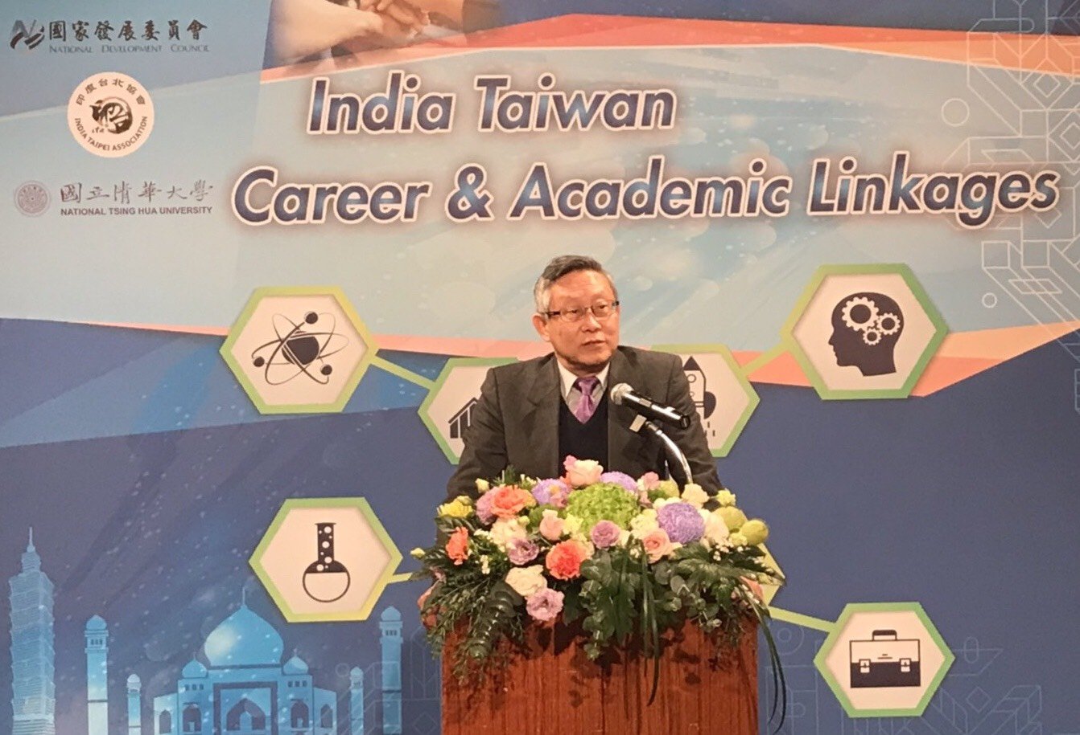
清華大學賀陳校長弘

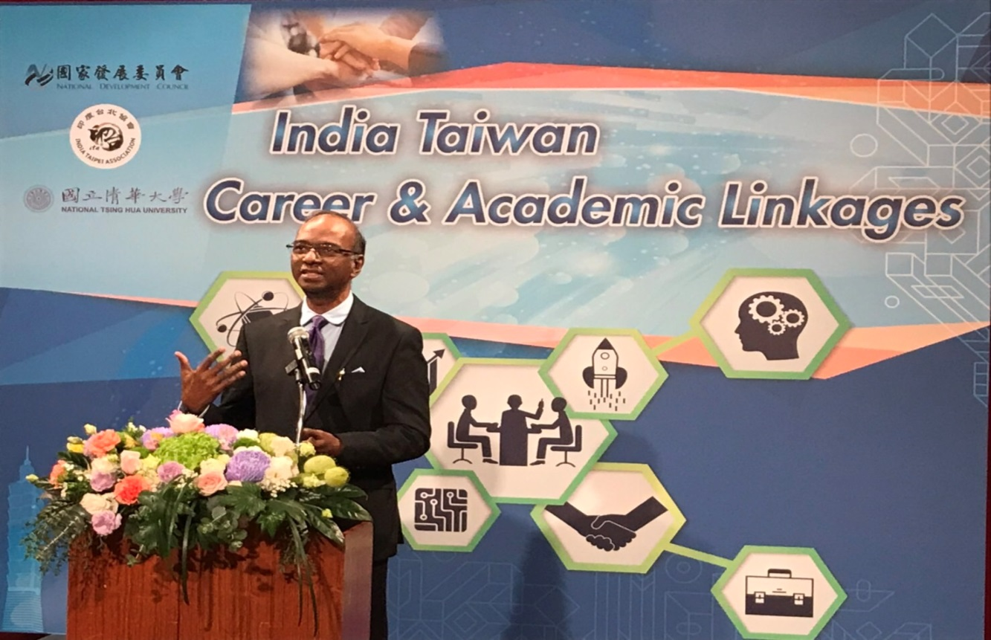
印度台北協會史會長達仁
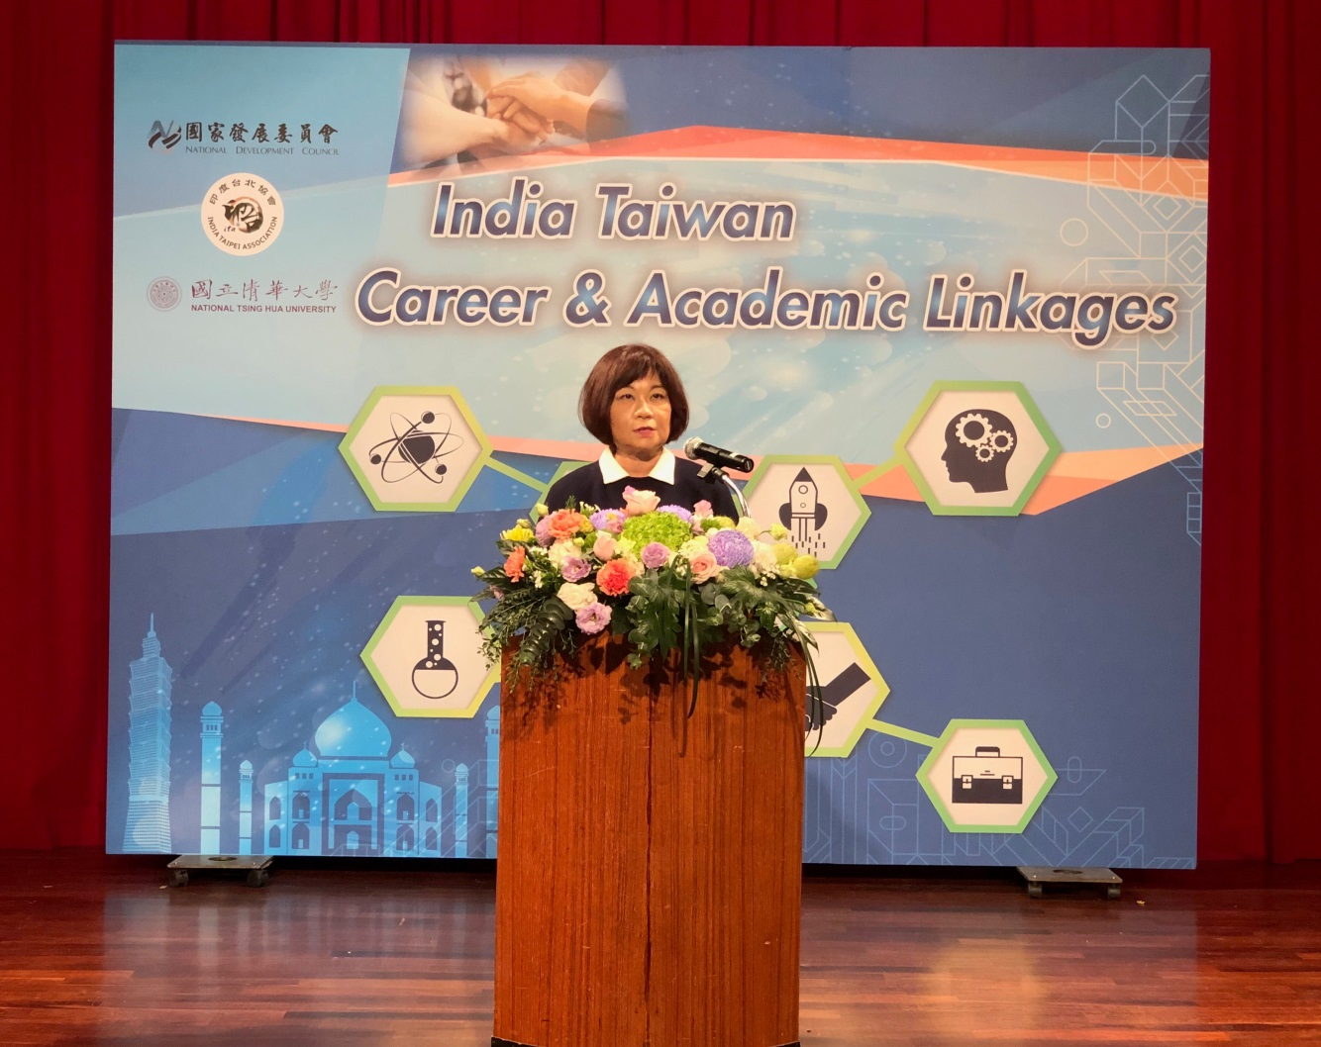
國發會陳主委美伶

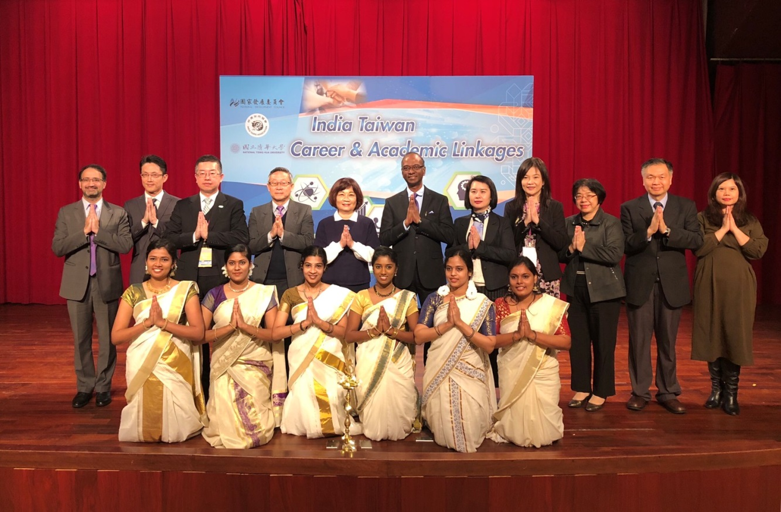
與會貴賓合影

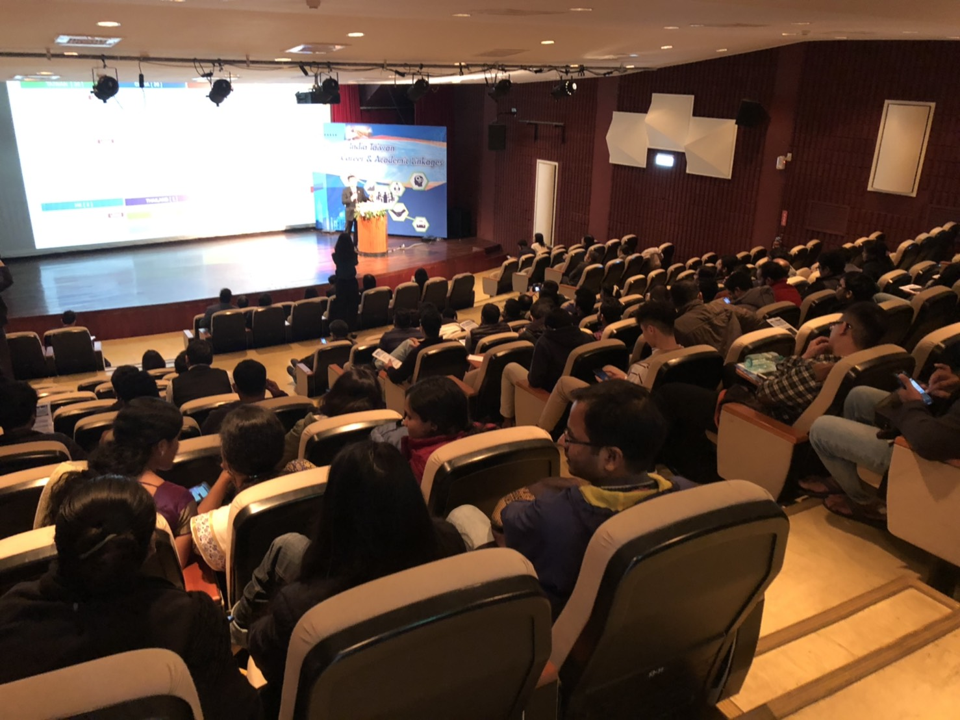
出席貴賓踴躍

